**Державний вищий навчальний заклад**  
**Ужгородський національний університет**  
**Факультет інформаційних технологій**

**ЛАБОРАТОРНА РОБОТА № 5**

Деплой проекту на AWS EC2

Виконав студент 3 курсу

Напрям: «Інженерія програмного забезпечення»

Група 2 підгрупа 1

Молнар Василь Васильович

Створюю інстанс EC2 з наступними налаштуваннями:

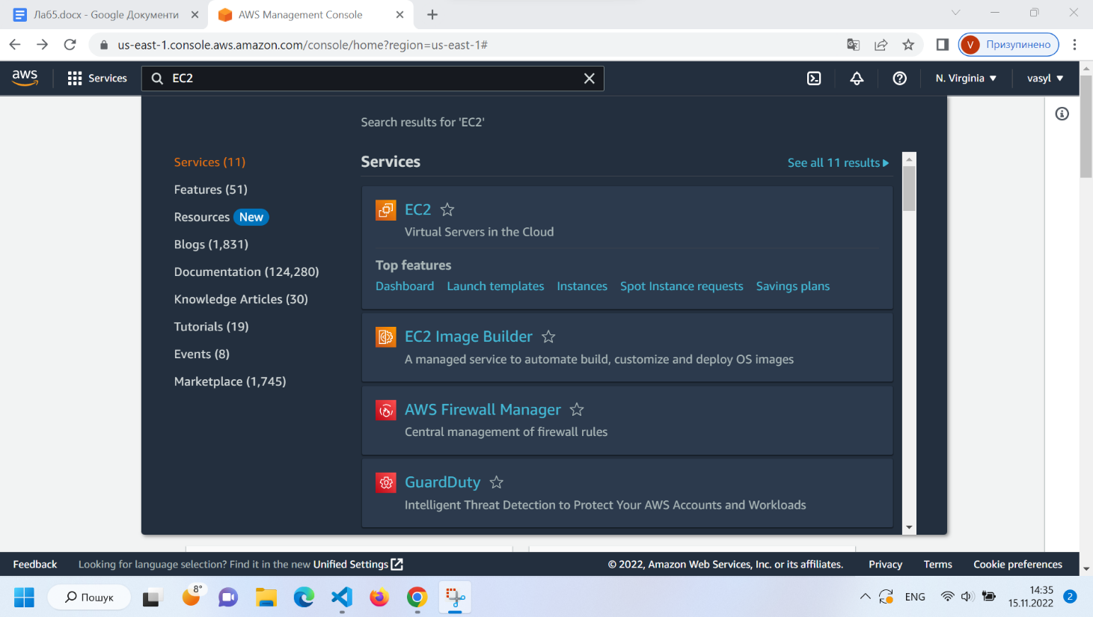

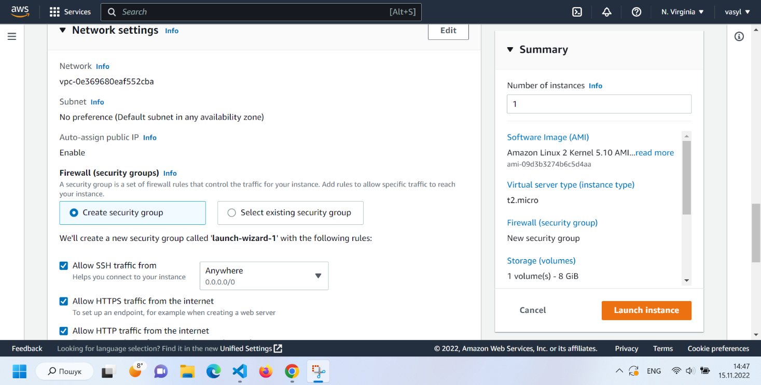

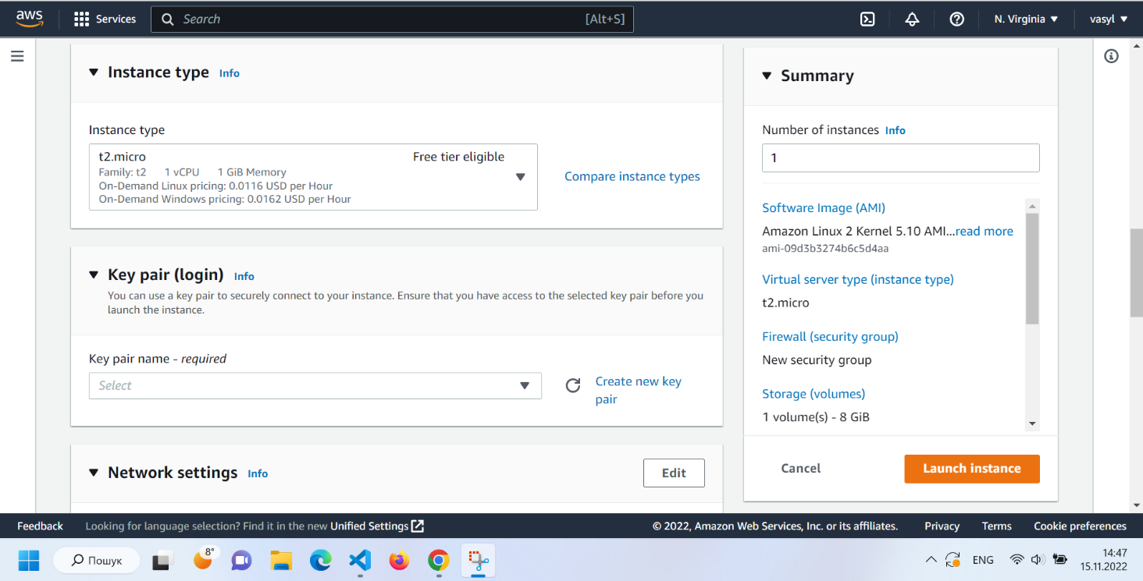

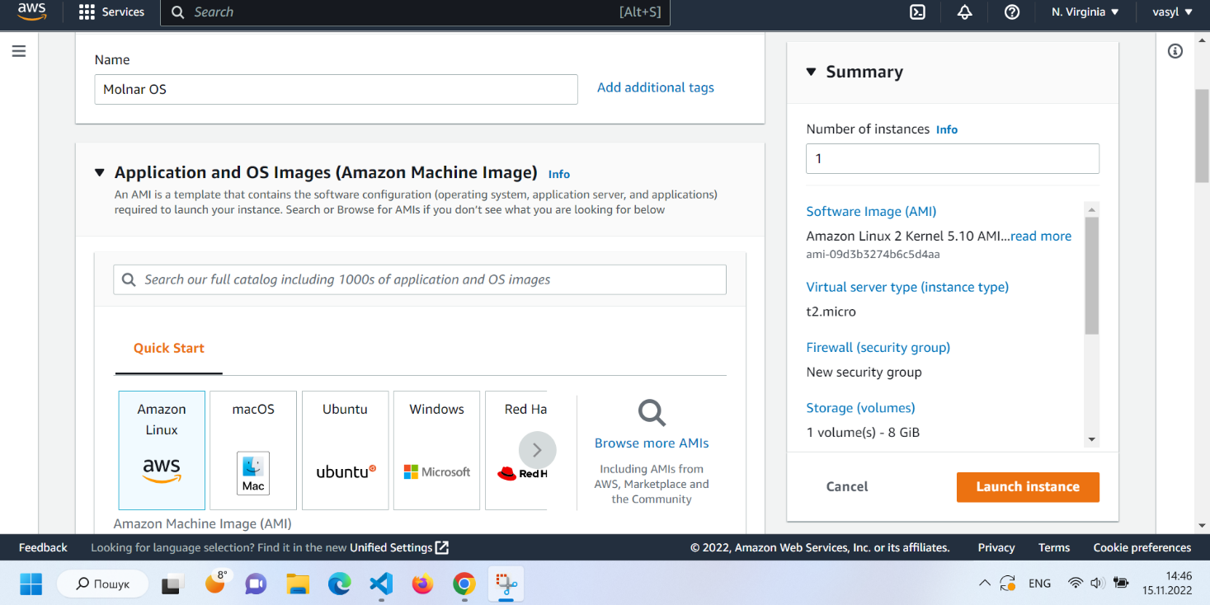

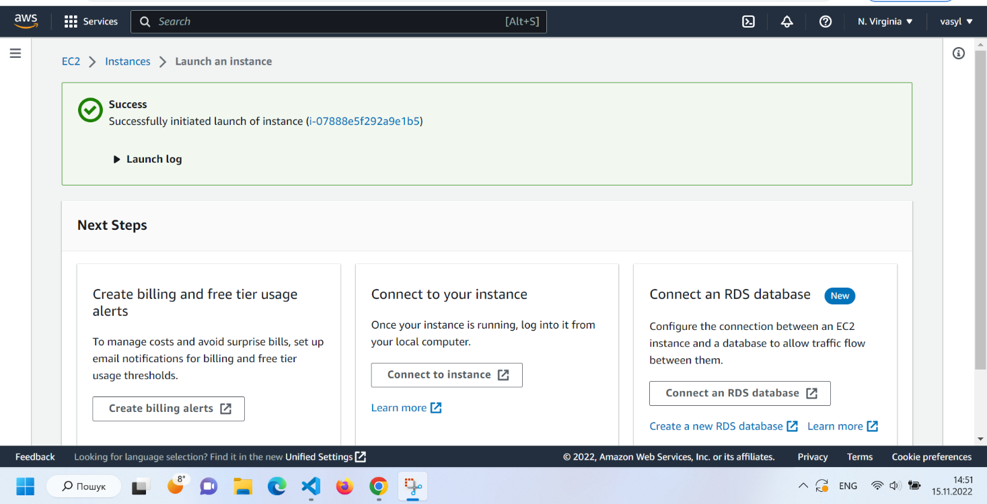

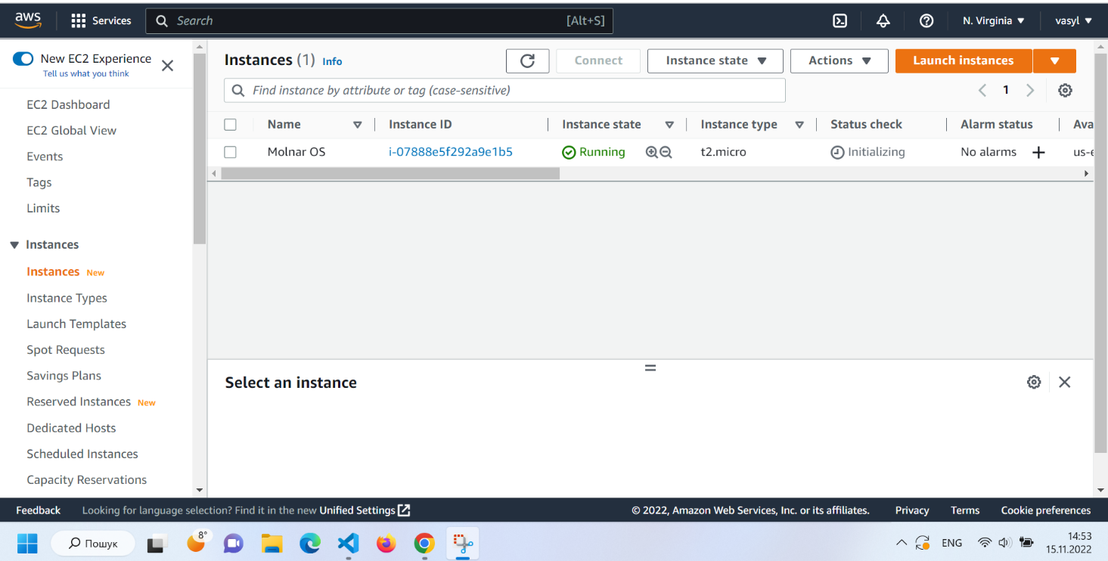

Підключаюсь до інстансу EC2.

Переключаюсь на кореневого користувача та оновлюю систему.

Далі створюю папку lab, в неї завантажую проект з GitHub та розпаковую zip-файл з проектом.

Переношу розпаковані файли в папку веб-сервера.

Запускаю сервер.

Переходжу по Public IP-адресі, http://3.208.21.117/

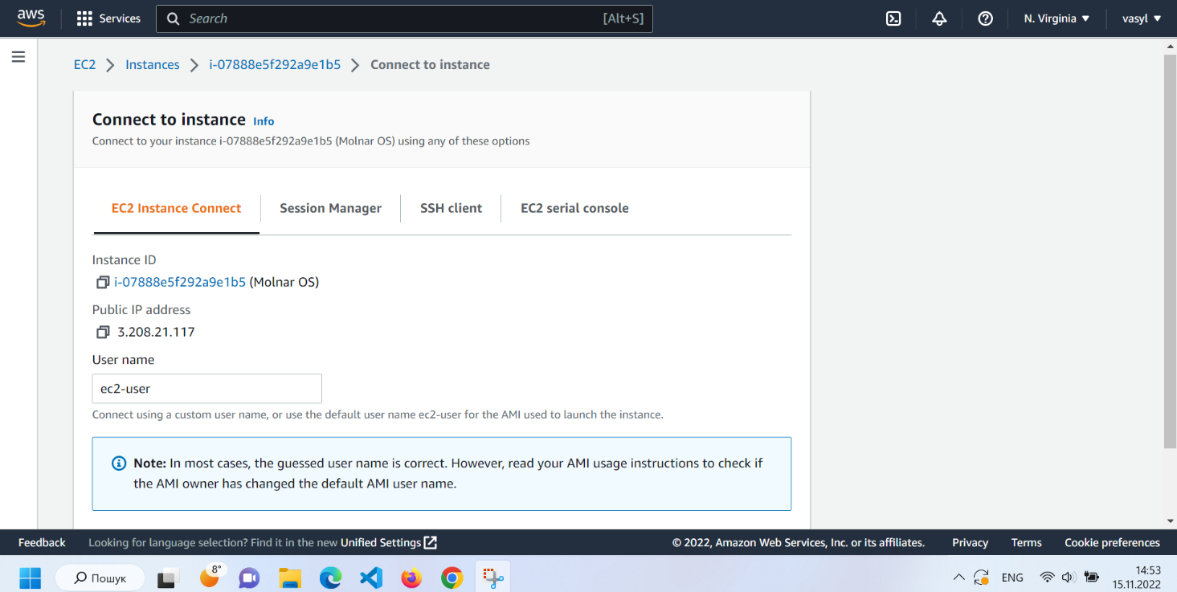

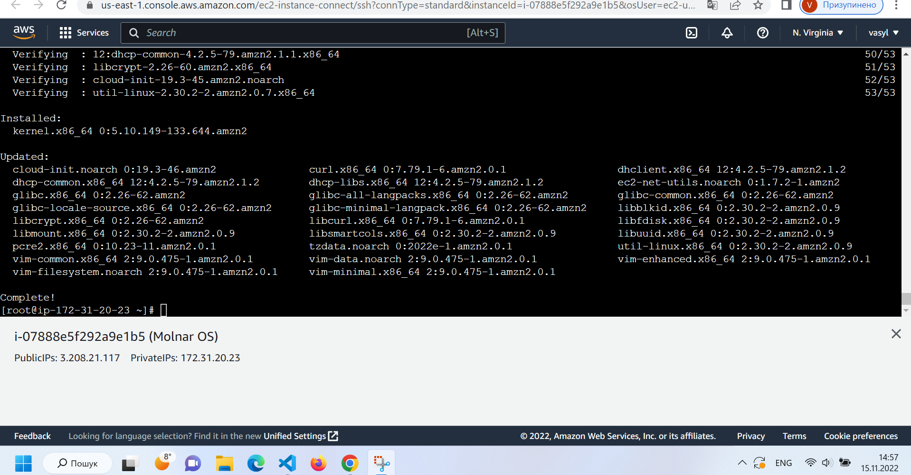

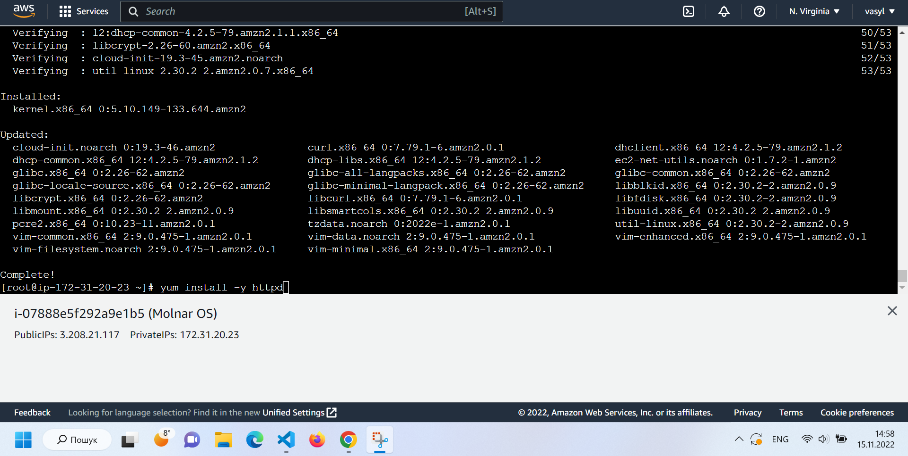

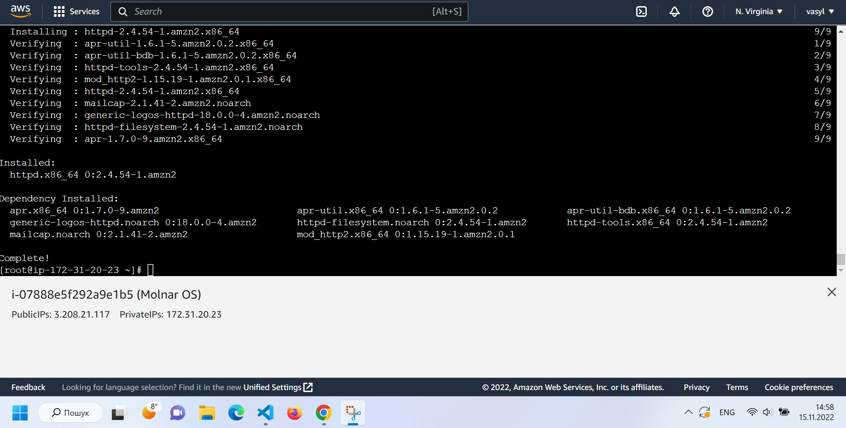

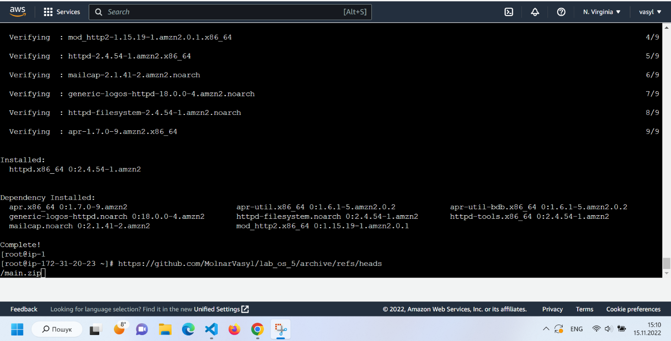

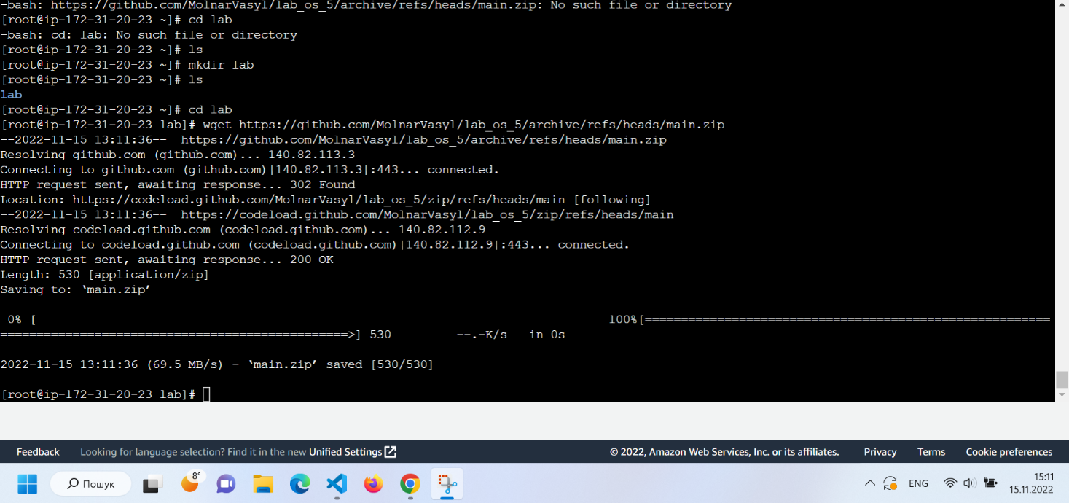

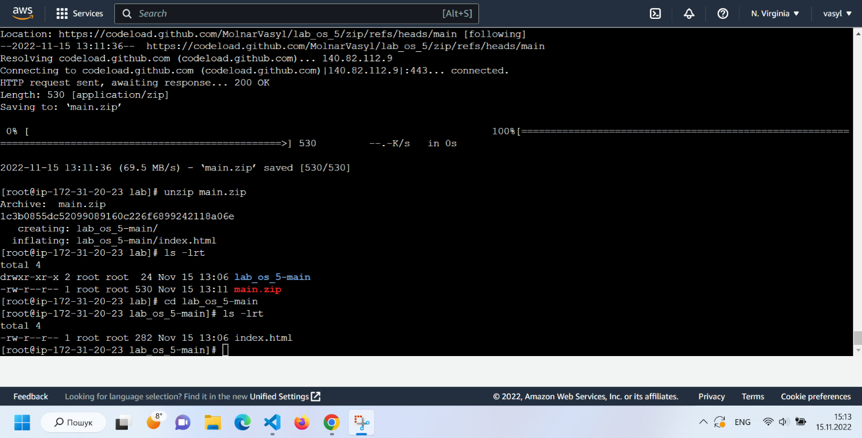

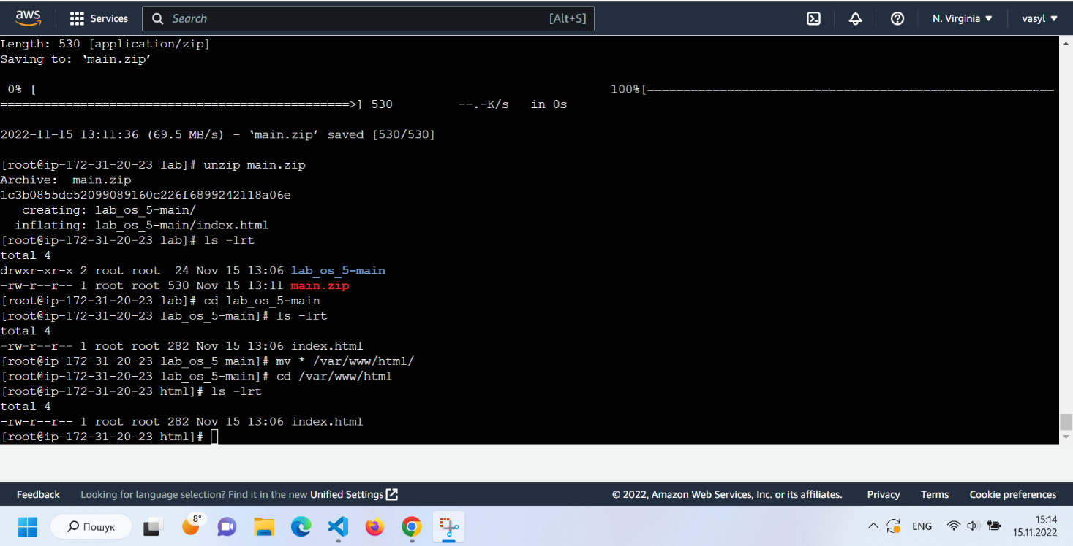

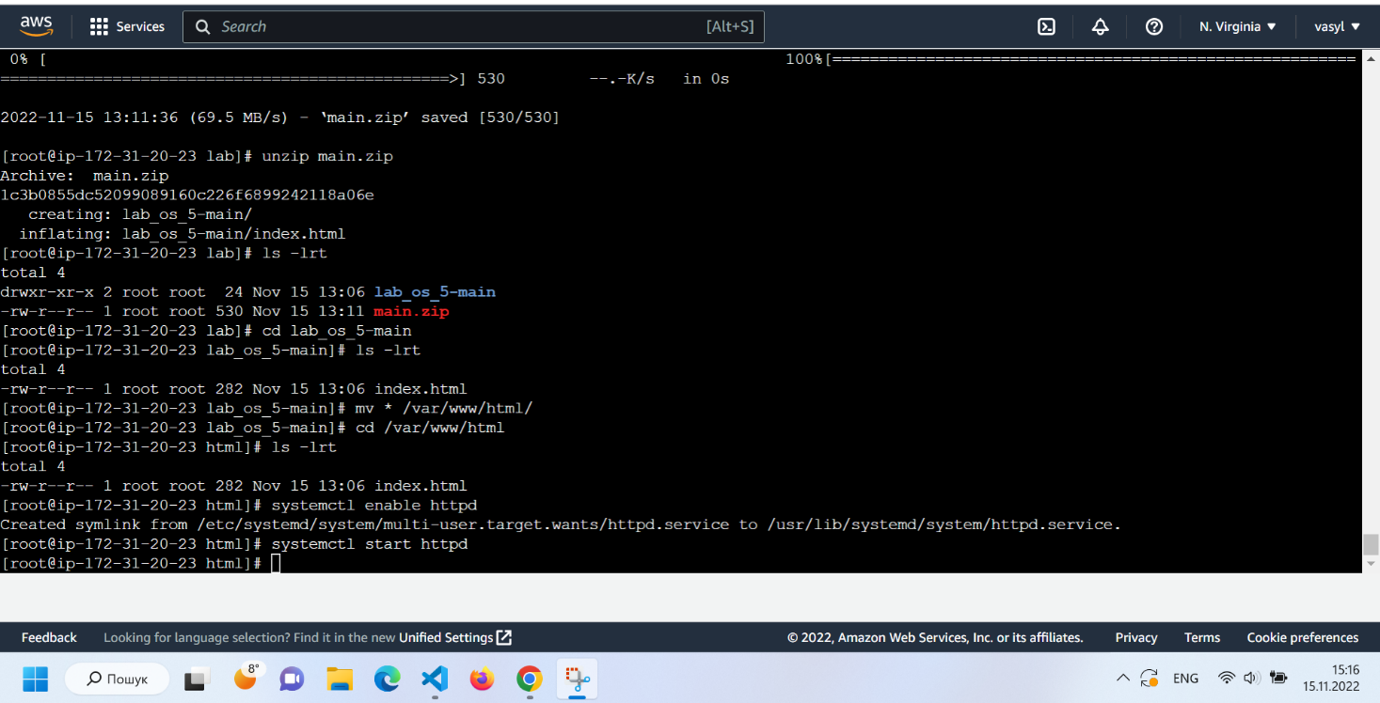

**Висновки**. На даній лабораторній роботі я навчився працювати з AWS, створювати інстанси EC2 та деплоїти проект.